康杰中学2017—2018学年度第一学期月考
高三生物试题
2017.9
一、选择题（每题2分，30题，共60分）
1.下列有关细胞的物质或结构的叙述，正确的是
A．蛋白质或氨基酸与双缩脲试剂作用后不需加热都能显现紫色
B．组成细胞的元素和化合物在无机自然界中都能找到，没有一种为细胞所特有
C．磷脂双分子层构成了细胞骨架
D．蓝藻是能进行光合作用的自养生物，其细胞中含有藻蓝素和叶绿素
2.下列各组物质中，在元素组成上最相似的一组是
A．核糖、核糖核苷酸、脱氧核糖核酸 B．乳酸、脂肪酸、丙酮酸
C．性激素、胰岛素、抗体 D．淀粉、淀粉酶、控制淀粉酶合成的基因
3. 下列有关细胞共性的叙述，正确的是
A．都具有细胞膜但不一定具有磷脂双分子层
B．都具有细胞核但遗传物质不一定是DNA
C．都能进行细胞呼吸但不一定发生在线粒体中
D．都能合成蛋白质但合成场所不一定是核糖体
4. 下列有关细胞中糖类和脂质的说法，正确的是
A. 糖原、淀粉和纤维素是细胞中的储能物质
B. 蔗糖和麦芽糖的水解产物中都有果糖
C. 磷脂和胆固醇是构成细胞膜的成分
D. 等质量的脂肪与糖原储存的能量相等
5．以下关于物质或结构的比喻正确的是
①激素——生命的燃料 ②ATP——能量通货 ③蛋白质——生命活动的蓝图
④线粒体——养料制造车间 ⑤叶绿体——能量转换站 ⑥溶酶体——消化车间
⑦高尔基体——交通枢纽 ⑧细胞核——控制中心
A．①②③⑤⑥ B．②③⑤⑥⑦ C． ②⑤⑥⑦⑧ D．②③⑤⑥⑧
6．下图为生物膜的流动镶嵌模型及物质跨膜运输示意图，下列相关叙述正确的是
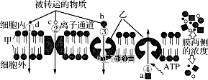
A．细胞膜的厚度会发生改变体现了它的流动性
B．大分子物质的跨膜运输必须通过④的方式进行
C．神经递质乙酰胆碱通过②方式进入突触后膜
D．神经元接受刺激产生兴奋的生理基础是Na＋通过④方式内流
7．下列关于生物膜的叙述，错误的是
A．真核生物细胞具有生物膜系统，有利于细胞代谢有序进行
B．生物膜之间可通过具膜小泡的转移实现膜成分的更新
C．线粒体内膜蛋白质和脂质的比值大于外膜
D．原核细胞结构简单，没有线粒体、叶绿体、溶酶体等细胞器，所以无生物膜
8．下列对细胞生命历程的叙述，错误的是
A. 在细胞生长过程中，核糖体的数量增加，物质运输效率下降
B. 在细胞分裂分化过程中，核遗传物质没有改变，但mRNA有变化，细胞内的DNA复制不都发生在细胞核
C. 细胞发生癌变后，细胞膜上的糖蛋白减少，多个基因发生突变
D. 在细胞凋亡过程中，相关基因活动加强，不利于个体的生长发育
9．ATP是细胞的能量“通货”，细胞内还有与ATP结构类似的GTP、CTP和UTP等高能磷酸化合物，但ATP用途较为广泛。下列有关叙述中错误的是
A．ATP分子能在细胞膜上某些蛋白质的催化下水解
B．CTP中高能磷酸键全部水解后的产物能作为合成DNA分子的原料
C．GTP的合成常伴随放能反应，而吸能反应不一定伴随GTP的水解
D．UTP是三磷酸尿苷的英文名称缩写，其分子中含有2个高能磷酸键
10．化能自养型的硫细菌是深海热火山口群落的重要成分，这种硫细菌
A．遗传物质为RNA或DNA B．可利用SO₂和H₂O合成有机物
C．该细胞拟核DNA含有两个游离的磷酸基团 D．是生态系统的第一营养级
11．在某植物根尖每个处于有丝分裂后期的细胞中都有20条染色体。下表中，能正确表示该植物减数第二次分裂中期和后期每个细胞中染色体数目和染色单体数目的是
 | 减数第二次分裂中期 |  | 减数第二次分裂后期
 | 染色体/条 | 染色单体/条 | 染色体/条 | 染色单体/条
甲 | 5 | 10 | 10 | 5
乙 | 5 | 10 | 10 | 0
丙 | 10 | 20 | 10 | 5
丁 | 10 | 20 | 20 | 0
A. 甲 B. 乙 C. 丙 D. 丁
12. 一种聚联乙炔细胞膜识别器已问世，它是通过物理力把类似于细胞膜上具有分子识别功能的物质镶嵌到聚联乙炔囊泡中，组装成纳米尺寸的生物传感器。它在接触到细菌、病毒时可以发生颜色变化，用以检测细菌、病毒。这类被镶嵌进去的物质很可能含有
A. 磷脂和蛋白质 B. 多糖和蛋白质 C. 胆固醇和多糖 D. 胆固醇和蛋白质
13.某同学以新鲜洋葱鳞片叶内表皮为材料，经不同处理和染色剂染色，用高倍显微镜观察，下列描述正确的是
A．经吡罗红甲基绿染色，可观察到红色的细胞核
B．经龙胆紫溶液染色，可观察到圆柱状或杆状的染色体
C．经苏丹Ⅲ染色，可观察到橘黄色颗粒状的蛋白质
D．经健那绿染色，可观察到蓝绿色颗粒状的线粒体
14．对拟南芥野生型（WT）和突变体（chup1）进行研究：将二者的叶片分别放在弱光下和强光下进行照射，其中强光照射时只对叶片中部留出的一条缝进行强光照射，其他部分遮光，叶片颜色如图1。然后对叶片中部缝处两层叶肉细胞内的叶绿体分布进行观察，结果如图2。chup1突变体是chup1基因突变导致CHUP1蛋白失活的变异个体。根据实验结果不可得出的结论是
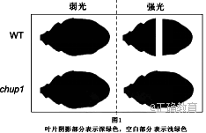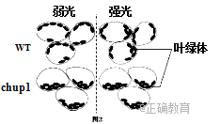
弱光
强光
chup1
叶片阴影部分表示深绿色，空白部分表示浅绿色
A．正常情况下强光可以导致叶片颜色变淡，与叶绿体中色素减少有关
B．叶绿体在细胞中的位置依光照强度情况而变化
C．强光下，叶绿体会移动到细胞的侧面以躲避强光直接照射
D．CHUP1蛋白与叶绿体的运动有关
15. 下列关于细胞的物质跨膜运输的叙述，错误的是
A．某些小分子物质可以通过胞吐的方式从细胞中运出
B．抑制细胞膜上载体的作用不会阻碍性激素进入细胞
C．葡萄糖进入人体细胞的方式有主动运输和协助扩散两种
D．细胞主动运输物质的结果是使该物质在细胞膜内外浓度趋于平衡
16．下列判断细胞死活的方法中，表述不正确的是
①将植物细胞置于较高浓度的蔗糖溶液中，发生质壁分离的是活细胞
②观察用健那绿染色的口腔上皮细胞，发现线粒体被染色，则口腔上皮细胞是死细胞
③将好氧细菌与水绵一起制成临时装片，用极细的光束照射水绵，若发现细菌没有趋向水绵照光部位，则说明细菌可能为死细胞
④洋葱根尖经解离后，若发现细胞被龙胆紫溶液染上了色，则表明根尖细胞在解离前已死亡
A．①② B．①③ C．②③ D．②④
17. 绿色植物叶肉细胞内的下列生理过程，一定在生物膜上进行的是
A．O₂的产生 B．H₂O生成 C．[H]的消耗 D．ATP的合成
18．下列关于细胞增殖的叙述，正确的是
A．分裂间期染色体复制，其数目加倍
B．细胞分裂间期开始时与结束时相比，物质运输效率相同
C．细胞周期中染色质与染色体形态的转化有利于精准地均分核DNA
D．分生区处于分裂期的细胞数目较少，是由于大多数细胞没有进入细胞周期
19．以下与酶有关的叙述,正确的是
A. 有氧呼吸酶不一定在线粒体中起作用
B. 酶都是由内分泌腺细胞合成的，具有高效性和专一性
C. DNA的转录和复制都需要解旋酶
D. 细胞质中没有与DNA复制相关的酶
20．如图为某一酶促反应过程示意图，下列反应中能用该图表示的是
A. 乙醇发酵 B. 麦芽糖的水解
C. ATP的水解 D. 在光下将水分解成H＋和O₂
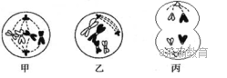
21．将某一经³H充分标记了DNA的雄性动物细胞置于不含³H的培养基中培养，该细胞经过连续分裂形成了8个大小相等的子细胞。下图为该过程中处于不同分裂时期的细胞示意图。下列有关说法中，不正确的是
A．甲、乙、丙三个细胞中均含有2个染色体组
B．丙细胞中有2条染色体具有放射性
C．甲、乙细胞中每个核DNA分子均具有放射性
D．丙细胞可能产生两个基因型不同的子细胞
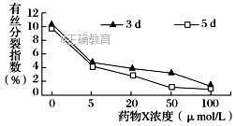
22. 用不同浓度的药物X处理大蒜根尖分生区细胞3 d、5 d后，分别制片观察有丝分裂指数[有丝分裂指数（%）＝分裂期细胞数/观察细胞数×100%]如下图所示，相关叙述错误的是
A．药物X浓度为0时有丝分裂指数只有10% ，表明多数细胞处于分裂间期
B．制作装片过程中使用解离液的目的是固定细胞的形态
C．高浓度的药物X严重抑制了根尖分生区细胞有丝分裂指数
D．随着处理时间的延长，根尖细胞有丝分裂指数呈下降趋势
23. 有研究表明，汞离子对植物的细胞膜、线粒体的嵴和叶绿体的类囊体有破坏作用．植物受汞污染后
A．有氧呼吸第二阶段减弱，导致第一、第三阶段减弱
B．有氧呼吸第三阶段减弱，第一、第二阶段不受影响
C．叶肉细胞的光反应速率下降，导致暗反应速率下降
D．根尖细胞吸收无机盐的能力下降，吸水能力不受影响
24．某植物光合作用、呼吸作用与温度的关系如图。据此，对该植物生理特性理解错误的是
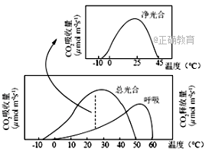
A．呼吸作用的最适温度比光合作用的高
CO₂吸收量
净光合
B．净光合作用的最适温度约为25 ℃
C．在0~25 ℃范围内，温度变化对光合速率的影响比对呼吸速率的大
D．适合该植物生长的温度范围是10~50 ℃
温度（ºC）
25．下列各项实验中所用的试剂，作用相同的是
CO₂吸收量
CO₂释放量
A．“体验制备细胞膜的方法”和“显微镜观察叶绿体”实验中，蒸馏水的作用
B．“绿叶中色素的提取”和“检测生物组织中的脂肪”实验中，酒精的作用
温度（ºC）
C．“绿叶中色素的提取”和“观察根尖有丝分裂”实验中，酒精的作用
D．“观察植物细胞有丝分裂”和“低温诱导植物染色体数目变化”实验中，盐酸的作用
26. a、b、c、d分别是一些生物细胞某个分裂时期的示意图，下列有关描述正确的是
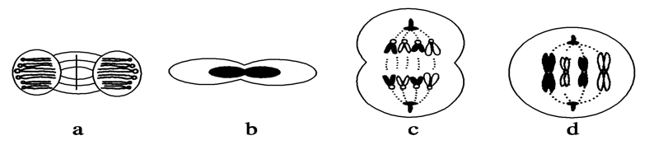
A．a图表示植物细胞有丝分裂中期 B．b图表示人的红细胞分裂的某个阶段
C．c图细胞可能来自于d图所示细胞 D．d图细胞中含有8条染色体
27．下列关于细胞结构和功能的叙述中，正确的有几项
①细胞之间的信息交流都要通过细胞膜上的受体来实现
②在制备细胞膜的实验中，红细胞一般要先用适量的生理盐水稀释
③用丙酮从鸡的红细胞中提取脂质，在水面铺展成单分子层，面积恰为红细胞膜表面积的两倍
④中心体是仅由两个相互垂直的中心粒组成的细胞器
⑤生物膜系统是细胞内所有的膜结构的统称，包括叶绿体类囊体薄膜
⑥缺氧状态，叶肉细胞产生的一分子CO₂进入相邻细胞的叶绿体内，穿膜层数是6层
⑦电镜下观察植物叶肉细胞的细胞核，可以看到的主要结构有核膜、核仁和染色体
A．二项 B．三项 C．四项 D．五项
28．下图甲表示植物叶片气体交换速率与光照强度变化的关系，乙图表示不同光照条件下叶片与外界净气体交换模式图，乙图各模式图与甲图中a、b、c、d、e点的对应关系是
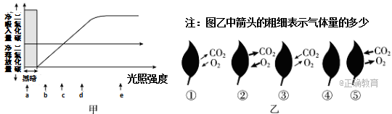
A．②①④③⑤ B．②④①③⑤ C．①②④③⑤ D．①③②④⑤
29．下列有关细胞内物质含量比值的关系，正确的是
A．种子结合水/自由水的比值，萌发时比休眠时高
B．人体细胞内O₂/CO₂的比值，线粒体内比细胞质基质高
C．神经纤维膜内K⁺/Na⁺的比值，动作电位时比静息电位时高
D．适宜条件下光合作用过程中C₅/C₃的比值，停止供应CO₂后短时间内比停止前高
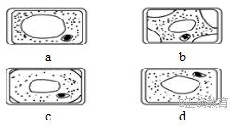
30．利用渗透作用实验原理可以测定细胞液浓度的大概范围。将细胞液浓度相同的某种植物细胞 （如下图所示），置于不同浓度的蔗糖溶液中，出现a～d四种细胞状态（如右图所示），则细胞液浓度最精确的范围在下列哪两个细胞所处的蔗糖溶液浓度之间
A．a～d B．a～c
C．c～b D．d～c
二、非选择题（共4道题，共40分，请将每空的答案填写在答题纸上相应位置）
31．(7分)同位素标记法是生物学研究的常见方法，在细胞及细胞工程的研究中经常涉及。现有³H标记的胸腺嘧啶脱氧核苷酸、尿嘧啶核糖核苷酸以及亮氨酸3种分子，请分析并回答下列有关问题。
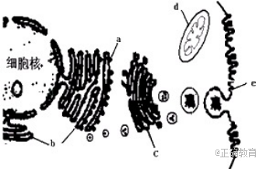
细胞核
e
c
a
d
b
（1）用同位素示踪技术研究人体细胞内抗体合成与转运的途径，应选择的物质是_______。
（2）经检查发现放射性同位素依次先后出现在上图中a、b、小泡、c、小泡、e内侧及外侧部位，由该过程形成的物质除抗体外，还有___________、___________(举出两例)。
（3）抗体排出到细胞外的方式叫__________，这一功能主要与e的__________特点有关。
（4）除了放射性元素经过的结构外，细胞内还有一些生理活动与抗体的合成和转运有关，请写出其中的2个生理过程的名称：__________、__________。
32．（6分）某中学生物兴趣小组利用小麦做了一系列实验：
（1）取小麦叶片进行“观察DNA和RNA在细胞中的分布”的实验时，叶片需要__________处理。
（2）取小麦的根毛细胞，浸泡在一定浓度硝酸钾溶液中发生了质壁分离后又自动复原，与其质壁分离复原相关的细胞器有__________________(至少答2个)。
（3）用白炽灯给小麦植株提供光源使其正常生长，若更换为相同光照强度的绿光灯，短时间内叶肉细胞中的NADP⁺/NADPH的比值_________(填“上升”“下降”或“不变”）
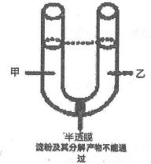
（4）为探究温度对酶活性的影响，兴趣小组做了如下实验：
半透膜
淀粉及其分解产物不能通过
乙
甲
第一步：在T₁和T₂两种不同的温度条件下，利用等量淀粉酶催
化淀粉水解，编组为A、B。反应结束后使淀粉酶失活。
第二步：从A、B两组装置中取出等量溶液，分别倒入U形管的
甲、乙两侧，此时两侧液面高度相同，—段时间后观察U型管两
侧高度变化。
若甲侧液面高于乙侧，则说明该淀粉酶的活性在T₁温度下___________(填“大于”、“小于”或“等于”)在T₂温度下的活性。为确定T₁温度和该淀粉酶最适温度的关系，利用T₃温度（T₃＞T₁）替代T₂温度重复上述实验，若甲侧液面低于乙侧，则说明该淀粉酶的最适温度____________(填“一定”'或“不一定”)大于T₁温度。
33.（8分）某种番茄的黄化突变体与野生型相比，叶片中的叶绿素、类胡萝卜素含量均降低。净光合作用速率(实际光合作用速率－呼吸速率)、呼吸速率及相关指标如表所示。
材料 | 叶绿  素a/b | 类胡萝卜素/叶绿素 | 净光合作用速率(μmolCO₂·  m^{－2}·s^{－1}) | 细胞间CO₂浓度(μmolCO₂·m^{－2}·s^{－1}) | 呼吸速率  (μmolCO₂·  m^{－2}·s^{－1})
突变体 | 9.30 | 0.32 | 5.66 | 239.07 | 3.60
野生型 | 6.94 | 0.28 | 8.13 | 210.86 | 4.07
（1）叶绿体中色素分布在________上，可用________(试剂)提取；如图为野生型叶片四种色素在滤纸条上的分离结果，其中________(填标号)色素带含有镁元素。

a b c d 画滤液细线位置
（2）番茄细胞中可以产生CO₂的具体部位是________。
（3）番茄的黄化突变可能________(填“促进”或“抑制”)叶绿素a向叶绿素b转化的过程。
（4）突变体叶片中叶绿体对CO₂的消耗速率比野生型降低了________(μmol·m^{－2}·s^{－1})。研究人员认为气孔因素不是导致突变体光合速率降低的限制因素，依据是______________。
34. （9分）下面是某高等动物细胞分裂示意图，请据图作答：
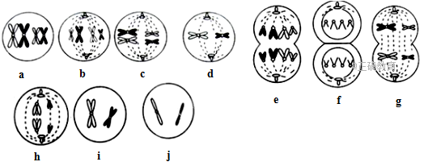
（1）由图判断该动物为________性，该动物体细胞中染色体的数目是________条。
（2）上图中属于有丝分裂的图像有________________（填字母）。
（3）图中a、i、j细胞的名称为________________、________________、________________；
（4）图c所示细胞中有________条染色单体，图e中所示细胞中同源染色体有_______对。
（5）将上图中进行减数分裂的细胞按分裂顺序连接起来___________________。（用字母和箭头表示）
35．（10分）某实验小组以洋葱为对照，研究三种常见的园林植物蔓花生、白蝴蝶合果、大叶红草的根尖细胞有丝分裂，测定了其生根数量及有丝分裂指数(分裂期的细胞数占细胞总数的百分数)。回答下列问题。
（1）该实验制作装片过程为：
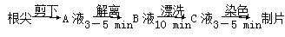
图中的A液由____________配制而成，用B液进行漂洗的目的是_____________。
（2）某同学在显微镜下看到的细胞都呈长方形，细胞核较小，找不到分裂期的细胞，可能的原因有______________________________________________________________。
（3）这四种植物的生根数量实验结果如下表所示。若因时间仓促，做有丝分裂实验准备时间较短，则应该选择________作为实验材料较为理想。
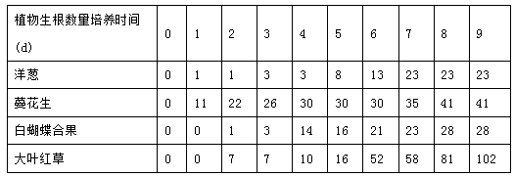
（4）分析下图所示的四种植物有丝分裂指数的实验结果，可知取材最佳的时间是________，原因是____________________。结合上述两项实验结果分析，除了洋葱外，最好选择________作为实验材料，原因是____________________。
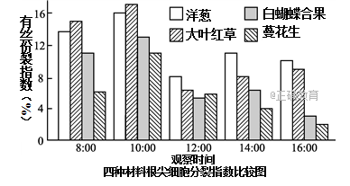
2018届高三生物月考答案
一、选择题（每题2分，共60分）
1-5 DBCCC 6-10 ADDBD 11-15 BBDAD 16-20 DACAC 21-25 CBCDD
26-30 CAADA
二、非选择题（共40分）
31. （7分）（每空1分）
（1）亮氨酸
（2）消化酶（唾液淀粉酶等）、蛋白质类激素（胰岛素等）
（3）胞吐 流动性
（4）细胞呼吸 DNA转录（答2个即可，答翻译不给分）
32.（6分）（除标注外，每空1分）
（1）用酒精脱色 （2）线粒体、核糖体、液泡（2分）
（3）上升 （4）大于 —定
33.（8分）（除标注外，每空1分）（1）类囊体薄膜(基粒) 无水乙醇 c、d
（2）细胞质基质和线粒体基质 （3）抑制 （4）2.94 突变体叶片中的细胞间CO₂浓度高（2分）
34.(9分)（每空1分）（1）雄；4；（2）b、e、f；
（3）初级精母细胞；次级精母细胞；精细胞；（4）8； 4；
（5）a→c→g→i→d→h→j。
35.（10分）（1）质量分数为15%的盐酸和体积分数为95%的酒精溶液(1∶1)
洗去过多的解离液，防止解离过度
（2）视野选择不当或取材不当 （2分）
（3）蔓花生
（4）10：00 10：00时细胞分裂指数高
大叶红草 大叶红草的细胞分裂指数高，生根数量多（2分）

